Het zout= Kleine witte korreltjes die je door het eten doet.

De smaakmaker= zout is een smaakmaker, je eten wordt er lekkerder door.

Het gehalte= Hoeveelheid, zit er veel of weinig in van iets, bijv. zout.

Houdbaar= Hoe lang je iets kunt bewaren. (Door zout kun je producten langer bewaren.)

Het ingrediënt= een onderdeel van een product, wat in een product zit.
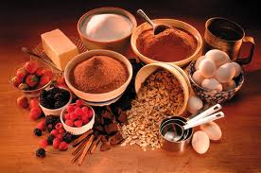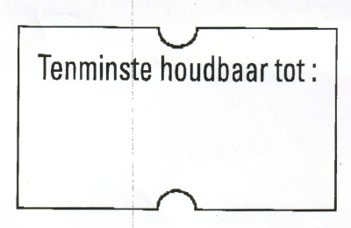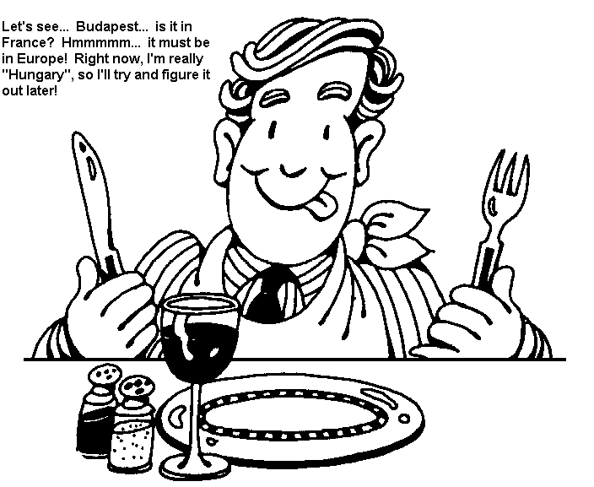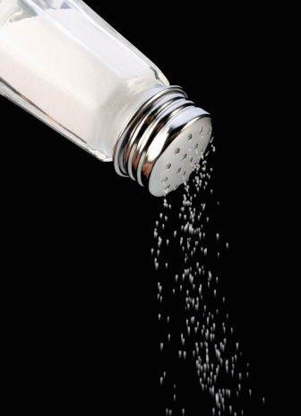
Het Zoutgehalte
Houdbaar
Het ingrediënt
De smaakmaker
HET ZOUT

